ICS 77.150.99

H 65

GB

**中华人民共和国国家标准**

GB/T XXXX-202X

稀土永磁材料区块链数据共享技术规范

Technical Specifications for Rare Earth Permanent Magnets Material Data Sharing Based on Blockchain

（征求意见稿）

**202X-XX-XX发布 202X-XX-XX实施**

**国家标准化管理委员会 发 布**

目录

前言 1

1 范围 2

2 规范性引用文件 2

3 术语和定义 2

4 总体要求 4

5 基于区块链的数据共享流程 6

6 数据基本约定 12

7 区块链技术要求 15

8 稀土永磁数据节点技术要求 16

9 共享服务要求 17

10 数据安全要求 19

附录 A 20

附录 B 21

# 前言

本文件按照GB/T 1.1—2020《标准化工作导则 第1部分：标准化文件的结构和起草规则》的规定起草。

本文件由全国稀土标准化技术委员会（SAC/TC 229）提出并归口。

本标准主要起草单位：钢铁研究总院有限公司，中国钢研科技集团有限公司、北京新材道数智科技有限公司、北京交通大学、北京邮电大学、安泰科技股份有限公司、福建省金龙稀土股份有限公司、中国北方稀土(集团)高科技股份有限公司、虔东稀土集团股份有限公司、包头稀土研究院、包头市英思特稀磁新材料股份有限公司、杭州美磁科技有限公司、北京中科三环高技术股份有限公司、包头天和磁材有限公司、福建福链科技有限公司、钢研国际新材料创新中心（深圳）有限公司、中原工学院、上海浦江数链数字科技有限公司、上海零数众合信息科技有限公司等。

本标准主要起草人：略。

# 稀土永磁材料区块链数据共享技术规范

# 1 范围

本文件提出了稀土永磁材料区块链数据共享的技术总体要求、数据基本约定、数据共享流程、区块链技术要求、稀土永磁数据节点技术要求和共享服务等内容。主要面向稀土永磁企业用户，针对稀土永磁材料及产品，开展跨行业、跨企业、跨部门的数据发现、共享及追溯等应用过程中，涉及稀土永磁上下游行业、区块链技术的相关技术内容。对于本标准涉及的通用区块链技术，主要以引用相关国家标准内容进行使用。

本文件适用于规范稀土永磁上下游产业链和全生命周期过程中的产品或材料的数据发现、共享与追溯。

# 2 规范性引用文件

下列文件中的内容通过文中的规范性引用而构成本文件必不可少的条款。其中，注日期的引用文件，仅该日期对应的版本适用于本文件；不注日期的引用文件，其最新版本（包括所有的修改单）适用于本文件。

GB/T 15676-2015 稀土术语

GB/T 13560-2017 烧结钕铁硼永磁材料

GB/T 4180-2012 稀土钴永磁材料

GB/T 19710 地理信息 元数据

GB/T 43580 区块链和分布式记账技术 存证通用服务指南

GB/T 42752 区块链和分布式记账技术 参考架构

GB/T 43582 区块链和分布式记账技术 应用程序接口 中间件技术指南

GB/T 43572 区块链和分布式记账技术 术语

GB/T 42570 信息安全技术 区块链信息服务安全规范

YD/T 4387 区块链 溯源应用技术要求和测试方法

T/CSTM 00120 材料基因工程数据通则

T/CSTM 00837 材料基因工程数据 元数据标准化基本原则与方法

T/CSTM 00838 材料基因工程 材料数据标识(MID)

T/CSTM 00839 材料基因工程 术语

ISO 22739 区块链及分布式账本技术 术语（ Blockchain and distributed ledger technologies—Vocabulary）

ISO 23257 区块链及分布式账本技术 参考架构（Blockchain and distributed ledger technologies— Reference Architecture）

# 3 术语和定义

GB/T 15676、GB/T 13560和GB 43572所界定的及下列术语和定义适用于本文件。

## 3.1 材料区块链 material data blockchain

基于区块链技术的材料全产业链数据发现与共享系统。

## 3.2 元数据 meta data

关于数据的数据。

[来源： GB/T 19710-2005,4.5]

## 3.3 材料特征数据 material characteristic data

判定材料类别与属性的基本数据集，具有固定模式，一般包括成分、性能、结构、工艺等要素数据。材料特征数据作为材料数据的索引， 在区块链中上链存证，并被用于数据发现计算，从而发现具有相似属性的材料数据。

## 3.4 材料数据发现 material data associating

以材料特征数据作为计算参数，运用材料模式识别或其他算法，在材料数据互联网中发现相似材料数据的技术。

## 3.5 材料数据共享 material data sharing

在材料数据产权确认的前提下，发生的数据授权、查看、引用等用户行为。

## 3.6 全节点 full node

拥有材料数据储存功能并参与记账的节点。全节点记录账本包括区块头与区块体（交易列表）。

## 3.7 轻节点 light node

只存储材料数据的节点。轻节点不参与记账，但接收由全节点用户发送的区块头信息。

# 4 总体要求

## 4.1 总体框架

基于区块链的稀土永磁产业链数据共享总体框架如图1所示。

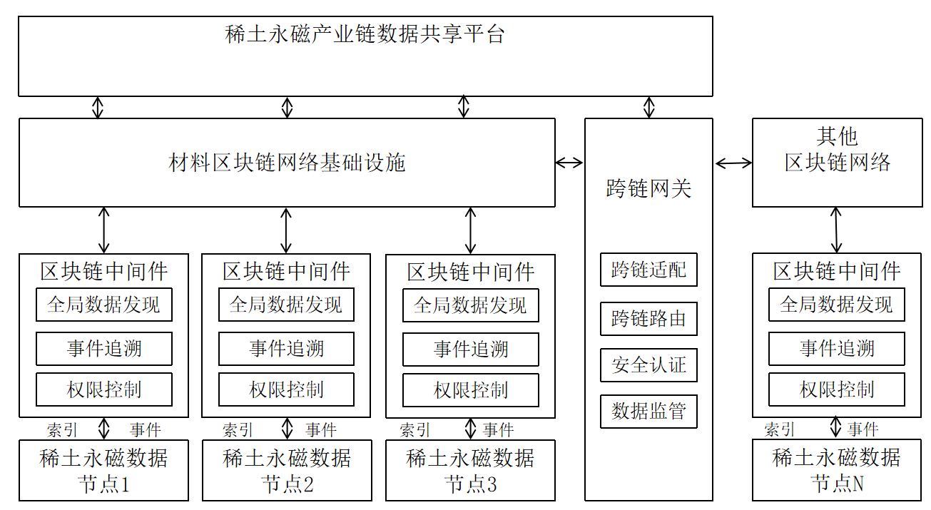

图 1基于区块链的稀土永磁产业链数据共享总体框架

基于区块链的稀土永磁产业链数据共享系统应包括稀土永磁数据节点、区块链中间件、区块链网络、稀土永磁产业链数据共享平台，宜包括跨链网关。各组成部分的主要功能如下：

1. 稀土永磁数据节点：稀土永磁产业链的参与方通过该节点采集数据并存储于本地数据库中，同时作为数据源，通过区块链网络向稀土永磁产业链数据共享平台提供数据。
2. 区块链中间件：是基于区块链技术的应用程序接口中间件，连接稀土永磁数据节点与区块链基础设施层。它提供统一的工具、组件和服务，简化对区块链网络的访问和操作，支持全局数据发现、事件追溯、权限控制等功能。
3. 材料区块链基础设施：去中心化的区块链网络，支撑多节点进行材料数据发现与共享，宜采用联盟链技术。
4. 稀土永磁产业链数据共享平台：提供产业链上下游企业之间的数据共享服务的平台。
5. 跨链网关：实现不同区块链网络之间的数据可控交互和通信，包括跨链适配、跨链路由、安全认证及数据监管等功能。

## 4.2 数据共享相关方

数据共享相关方示意如图2所示。

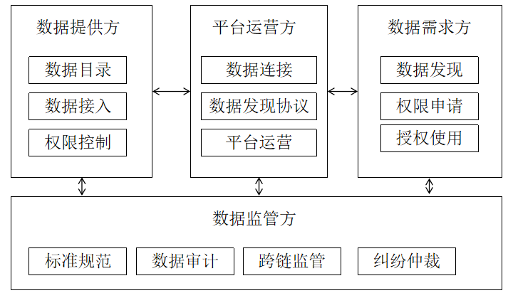

图 2数据共享相关方示意图

数据共享相关方，包括以下角色：

1. 数据提供方：稀土永磁产业链可提供数据的参与方。数据提供方应梳理本机构的数据资源，形成稀土永磁数据目录；
2. 数据使用方：稀土永磁产业链对数据有需求的参与方。数据使用方通过中间件服务提供数据检索、发现、权限申请、授权使用等方式，获取所需的数据。
3. 平台运营方：为数据提供方和数据需求方提供数据共享交换服务运营单位。平台运营方应提供数据编目、数据连接、数据检索、查询、资源订阅等服务，并根据应用场景，采用不同的技术手段实现数据共享交换服务。
4. 数据监管方：为数据共享流程制定标准规范、对数据进行合规审计、对跨链行为进行监管、对纠纷进行仲裁。

## 4.3 应用场景

基于区块链的稀土永磁产业链数据共享场景主要包括数据共享与数据追溯，应用场景逻辑框架如图3所示。

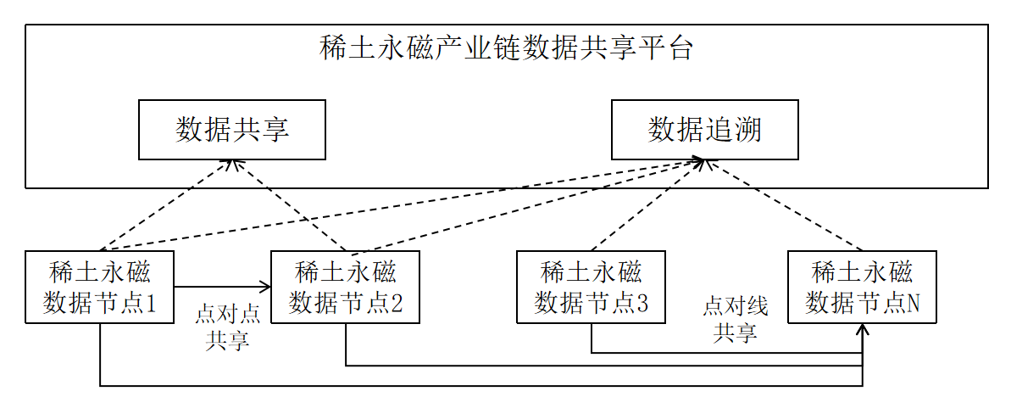

图 3基于区块链的稀土永磁产业链数据共享应用场景逻辑框架

## 4.3.1 数据共享

基于区块链的稀土永磁产业链数据共享平台，按照统一的数据规范和共享规则，为矿山企业、冶炼分离企业、永磁材料生产企业、应用企业等参与方提供标准化的点对点数据共享服务。通过区块链的分布式账本技术，各参与方能够安全、可信地共享生产数据、产品数据、交易数据等关键信息。智能合约的引入实现了数据共享流程的自动化，确保数据隐私和安全的同时，提升了产业链各环节的协同效率。

## 4.3.2 数据追溯

基于区块链的稀土永磁产业链数据共享平台具备数据及产品全生命周期追溯能力，涵盖从稀土矿石开采到永磁材料生产的各个环节。通过区块链技术，原材料来源、生产加工过程、质量检测结果、物流信息等数据被加密存储，确保数据的真实性和不可篡改性。各参与方经授权后可实时验证数据的真实性，实现产品全流程的透明追溯。稀土永磁产业链数据共享平台应具备双向追溯能力，既可向前溯源至起始点信息，又可向后追溯至最终产品应用信息。

# 5 基于区块链的数据共享流程

## 5.1 数据提供

## 5.1.1 数据接入与发布

作为数据提供方接入稀土永磁产业链数据共享平台时，需以下工作流程。

a) 获得权限。发起身份认证，数据运营方根据认证结果，分配该数据提供方接入权限。

b) 数据接入。数据提供方的数据系统与区块链中间件进行连接。

c) 数据权限设置。数据提供方对数据的访问及使用权限进行设置，规则见附录A。

d) 数据发布。数据提供方将数据发布至稀土永磁产业链数据共享平台。

## 5.1.2 数据上链存证

数据发布同时区块链进行上链存证，上链内容应包含以下内容：

a）元数据（见表5）；

b）材料特征数据（见表6）；

c）数据主体哈希值；

d）材料数据访问权限。

## 5.2 数据使用

## 5.2.1 数据发现

## 5.2.1.1 基于材料特征的数据发现

材料数据间的发现可基于材料特征数据约定的数据模式，通过材料模式识别等算法实现（示例见附录 B）。为进一步保护数据隐私，可结合隐私计算方法，实现材料特征数据在密态时数据可发现。

## 5.2.1.2 基于数据目录的数据发现

使用者通过浏览目录和内容，直观发现符合要求的数据。

## 5.2.2 数据授权使用

数据使用方提出数据使用方式及权限请求，经数据提供方审批后，数据使用方可对数据进行使用。

数据使用方式包括：

1. 数据浏览；
2. 数据下载；
3. 数据引用；
4. 数据建模；
5. 数据对接应用。

## 5.3 数据追溯

材料数据经所有者授权后，可通过分享、交换等方式共享给数据请求者，数据的共享、浏览等行为通过事务日志进行记录并上链存证，难以篡改，起到版权追溯的作用。

5.3.1 事务数据

事务数据为材料数据区块链中数据流转的关键事务。事务数据分为四类：

a）数据所有者对其所拥有数据的管理，具体包括：数据发布、权限管理、数据版本更新；

b）数据使用方对数据的使用行为，具体包括：数据浏览、数据下载、数据引用、数据建模、数据对接应用；

c）数据使用方对数据质量的反馈，具体包括：积极反馈、消极反馈。

区块中单条事务数据的数据结构应符合表1。

表1 区块中单条事务的数据结构

|  |  |  |
| --- | --- | --- |
| 序号 | 数据项名称 | 数据类型 |
| 1 | 事务涉及的数据唯一标识 | 数值型 |
| 2 | 事务数据类型 | 字符型 |
| 3 | 事务发起人 | 字符型 |
| 4 | 数字签名 | 字符型 |
| 5 | 事务发生的时间戳 | 日期/时间型 |
| 6 | 事务详情 | 字符型 |

5.3.2 上链反馈结果数据

上链反馈结果数据名称及结构应符合表2。

表2上链反馈结果数据结构

|  |  |  |
| --- | --- | --- |
| 序号 | 数据项名称 | 数据类型 |
| 1 | 区块编号 | 数值型 |
| 2 | 前一区块哈希指针 | 字符型 |
| 3 | 协议版本号 | 数值型 |
| 4 | 区块生成时间戳 | 日期/时间型 |
| 5 | 事务列表 | 字符型 |

## 5.4 数据估值

通过链上数据的活跃度（被交换、引用次数）及用户反馈进行建模，可计算得出单条数据的价值。

## 5.5 数据监管

具备相应的监管能力，宜包括：

对数据共享规则、算法逻辑进行评估与验证，确保规则的公正与公允，确保系统不会泄露共享相关方私有数据；

采取日志记录、异常服务检测、异常状态预警等监控技术，确保数据共享行为与约定一致，确保数据使用不超过相关数据权限范围；

数据监管方应支持对安全事件的查询和跟踪，包括非授权或不合法的操作行为、数据的跨域传输、服务过程的异常情况等，并建立数据安全事件响应机制，监督数据流转各环节的数据泄露情况。

# 6 数据基本约定

## 6.1 数据组成

基于区块链的稀土永磁产业链数据的存储结构，主要包括三个层次：元数据、材料特征数据与数据主体。

## 6.2 数据主体格式

数据主体为数据内容的核心部分，即实际承载信息的具体数据。数据主体包括结构化数据（如数据库中的记录）、非结构化数据（如文本、图像、音频等）以及半结构化数据（如XML、JSON格式的数据）。具体包括：

a）表格类。用字符型、数值型、布尔型等数据类型或统一的数据结构表示的数据。

b）数据库类。利用数据库系统定义的用来存放数据的文件格式来组织、存储和管理的数据。

c）网页文本类。包括网页类和文本类数据。

d）多媒体类。用数字化形式描述的,将声音、图形、图像和动画等各种媒体有机组合形成的数据。

数据主体包括源数据与衍生数据，源数据为测量或计算产生的原始数据，衍生数据为对源数据进行分析后产生的结果数据。数据主体包括但不限于检测报告、研究报告、计算结果、文献、网络链接等，其格式可包括文档、图片、表格、视频、音频等任意形式，数据结构应符合表3。

表3 数据主体数据结构及说明

|  |  |  |  |
| --- | --- | --- | --- |
| 序号 | 数据项名称 | 说明 | 数据类型 |
| 1 | 唯一标识 | 材料数据主体的标识 | 数值型 |
| 2 | 数据主体文件 | 格式包括表格、数据库、网页文本、多媒体、文档等 | 二进制流 |
| 3 | 文件属性 | 包括文件类型、大小、文件格式 | 字符型 |
| 4 | 数据主体哈希值 | 对数据主体进行哈希计算后的哈希值a | 字符型 |
| a对于较大的文件可以提取感知特征进行哈希运算。 | | | | |

## 6.3 稀土永磁元数据

元数据包括数据唯一标识、数据所有者、数据来源类型、数据来源名称、时间戳、外部标识、数字签名等，具体数据结构应符合表5。

表5 元数据数据结构及说明

|  |  |  |  |
| --- | --- | --- | --- |
| 序号 | 数据项名称 | 说明 | 数据类型 |
| 1 | 唯一标识 | 材料数据的唯一标识 | 数值型 |
| 2 | 数据所有者 | 材料数据版权所有者 | 字符型 |
| 3 | 数据来源类型 | 包括设备、计算、引用数据 | 字符型 |
| 4 | 数据来源名称 | 选择数据来源类型后，对数据来源名称进一步进行填写或选择，如检测设备名称、计算软件名称等 | 字符型 |
| 5 | 时间戳 | 数据存证时间，作为数据存证优先权的判定依据 | 日期时间型 |
| 6 | 外部标识 | 第三方数据平台标识 | 字符型 |
| 7 | 工序标识 | 如炉号、批号、试样号等 | 字符型 |
| 8 | 数字签名 | 对数据上链进行确认 | 字符型 |

## 6.4 稀土永磁材料特征数据

稀土永磁材料的材料特征数据应包括不少于一个材料四面体要素（成分、性能、结构、工艺），亦可包括材料形状、尺寸等，以及永磁产品应用过程中的用途和相关供应链信息，作为稀土永磁材料特征数据的具体内容，详见表6-表11。

表6 稀土永磁材料特征数据表

|  |  |  |  |  |  |  |
| --- | --- | --- | --- | --- | --- | --- |
| 序号 | 中文名称 | 英文名称 | 约束 | 数据项类型 | 占用字节上限 | 数量 |
| 1 | 成分 | Chemical composition | 必选 | 数值型 | 98 | ≤16 |
| 2 | 性能 | Properties | 非必选 | 数值型 | 139 | ≤5 |
| 3 | 工艺 | Process | 非必选 | 字符型 | 51 | ≤4 |
| 4 | 结构 | Structure | 非必选 | 字符型 | 61 | ≤4 |
| 5 | 形状 | Shape | 非必选 | 字符型 | 7 | ≤1 |
| 6 | 尺寸 | Dimension | 非必选 | 数值型 | 13 | ≤1 |
| 7 | 用途 | Application | 非必选 | 字符型 | 13 | ≤1 |
| 8 | 供应链信息 | Supply Chain Information | 非必选 | 字符型 | 13 | ≤1 |

表7 成分参数表

|  |  |  |  |
| --- | --- | --- | --- |
| 序号 | 中文名称 | 英文名称 | 值域 |
| 1 | 基体元素 | Matrix type | 基体材料类型（如Fe、Co），参考GB/T 15676-2015（中文名称：稀土术语）定义 |
| 2 | 稀土元素 | Rare Earth Composition | 主要稀土元素（如Nd、Dy、Pr等）含量，按质量百分比标注 |
| 3 | 掺杂元素 | Dopant Elements | 非稀土添加元素（如Al、Cu、Ga等）含量 |
| 4 | 其他元素 | Other Elements | 氧、碳等杂质元素或辅助元素含量 |

表8 性能参数表

|  |  |  |  |  |
| --- | --- | --- | --- | --- |
| 序号 | 中文名称 | 英文名称 | 单位 | 值域 |
| 1 | 剩磁 | Remanence | T | 剩余磁化强度 |
| 2 | 矫顽力 | Coercivity | kA/m | 矫顽力值 |
| 3 | 最大磁能积 | Maximum magnetic energy product | kJ/m3 | 材料最大磁能积，参考GB/T 13560-2017（中文名称：烧结钕铁硼永磁材料） |
| 4 | 温度稳定性 | Temperature Coefficient | %/℃ | 剩磁或矫顽力的温度系数 |
| 5 | 力学性能 | Mechanical Properties | - | 抗弯强度、维氏硬度、断裂韧性等 |
| 6 | 服役性能 | Service Performance | - | 耐腐蚀性、疲劳寿命、热稳定性等 |
| 4 | （自定义）a：  居里温度  密度  失重  内禀矫顽力 | (User-define) a:  Curie Temperature  Density  weight loss  Intrinsic Coercive Force | K  kg/m3  mg/cm2  kA/m | 自定义数值 |

a 自定义成分最多可选两项。

表9 工艺参数表

|  |  |  |  |
| --- | --- | --- | --- |
| 序号 | 中文名称 | 英文名称 | 值域 |
| 1 | 工艺路线 | Routing of rare earth permanent magnets | 01. 烧结磁体： 熔炼+制粉+成型+烧结+回火+机械加工+表面处理；  02. 扩散磁体：熔炼+制粉+成型+烧结+回火+机械加工+晶界扩散+表面处理；  03. 粘结磁体：熔炼+制粉+成型+固化处理；  04. 热压磁体：熔炼+制粉+热压+热变形；及其它种类磁体相关工艺路线 |
| 2 | 制粉工艺 | Powder Preparation | 包括机械球磨、气流磨等工艺类型 |
| 3 | 成型工艺 | Forming Process | 包含磁场取向成型、热压成型等分类 |
| 4 | 热处理工艺 | Heat treatment | 涵盖烧结、回火、晶界扩散等关键步骤 |
| 5 | 表面处理工艺 | Surface Treatment | 包括镀膜、化学腐蚀、酸洗等工艺 |
| 6 | 自定义工艺 | User-define | 企业自定义工艺（需标注工艺名称及技术规范） |

a 自定义工艺最多可选两项。

表10 结构参数表

|  |  |  |  |
| --- | --- | --- | --- |
| 序号 | 中文名称 | 英文名称 | 值域 |
| 1 | 晶体结构 | Crystal structure | 按晶体学分类（如立方、六方、四方等） |
| 2 | 微观结构 | Microstructure | 描述材料相组成（如主相、晶界相等），支持扩展自定义相类型 |
| 3 | 自定义结构特征a | User define | 企业自定义结构参数（需标注名称及检测标准） |

a 自定义结构最多可选两项。

表11 形状常量表

|  |  |  |  |
| --- | --- | --- | --- |
| 1 | 中间料形状 | Blank Shape | 包括坯料、粉末、薄膜等类型 |
| 2 | 产品端形状 | Product Shape | 包括圆柱、矩形体、磁环、磁瓦等类型 |

表12 尺寸参数表

|  |  |  |  |
| --- | --- | --- | --- |
|  | 类别 | 英文名称 | 值域 |
| 1 | 中间料尺寸 | Intermediate size | 01. 坯料：长度、宽度、厚度（单位mm）；  02. 粉末：粒径分布（单位μm）;  03. 薄膜：厚度、面积 |
| 2 | 产品端尺寸 | Product Size | 01. 圆柱：直径、高度（单位mm）；  02. 矩形体：长度、宽度、高度（单位mm）；  03. 磁环：内径、外径、厚度（单位mm）；  04. 磁瓦：内外径、弧度、长度、宽度、厚度等 |
| 3 | 自定义尺寸 | User define | 特殊形状或尺寸（需标注定义规则） |

表13 用途参数表

|  |  |  |  |
| --- | --- | --- | --- |
| 序号 | 应用领域 | 英文名称 | 值域 |
| 1 | 工业装备 | Industrial Equipment | 包括轨道交通、电力设备、数控机床等 |
| 2 | 消费电子 | Consumer Electronics | 手机、电脑等消费电子产品应用 |
| 3 | 航空航天 | Aviation & Aerospace | 航空发动机、卫星等高端领域 |
| 4 | 医疗器械 | Medical Devices | 医疗成像设备、手术机器人等 |
| 5 | 其他领域 | Other Application | 企业自定义应用场景（需标注技术规范） |

表14 供应链信息参数表

|  |  |  |  |  |
| --- | --- | --- | --- | --- |
| 序号 | 环节 | 数据项名称 | 说明 | 约束 |
| 1 | 矿产信息 | 矿产源名称 | 矿山或供应商唯一标识 | 必选 |
| 2 | 冶炼分离信息 | 冶炼工艺类别 | 冶炼工艺编码 | 必选 |
| 3 | 磁体制造信息 | 产品批次 | 生产批次标识 | 必选 |
| 4 | 加工信息 | 加工企业名称、加工工艺类型 | 加工环节责任方（如切割、磨削、镀膜等） | 非必选 |
| 5 | 器件组装信息 | 组装企业名称、组装产品规格 | 磁体集成至电机、传感器等器件的责任方；最终器件型号及性能参数 | 非必选 |
| 6 | 应用信息 | 应用领域、应用环境 | 用途参数；温度、湿度、腐蚀性等工况描述 | 非必选 |
| 7 | 回收利用信息 | 回收来源环节、回收利用方式 | 如生产废料、退役器件等；再冶炼、材料修复等 | 非必选 |
| 8 | 运输信息 | 物流状态 | 运输中实时位置及温湿度监控数据 | 非必选 |
| 9 | 仓储信息 | 仓储环境参数 | 存储温度、湿度、防磁要求等 | 非必选 |

# 7 区块链技术要求

## 7.1 区块链节点要求

区块链平台中对区块链节点的要求，具体如下:

a)支持节点间安全通信，防止数据在传输过程中被篡改；

b)节点提供独立、完整的数据存储；

c)不同节点存储的区块数据能保持完整性；

d)新增节点可以自动同步完整区块链数据；

e)敏感业务数据采用加密的方式存储，确保业务数据只有交易相关方能够解密；

f)节点数量应符合高可用原则；

g)节点硬件资源容量应当充足，并具备冗余备份能力；

h)支持区块链全节点与轻节点两种形式。

## 7.2 智能合约

7.2.1智能合约用于执行预设逻辑，应包含相关稀土永磁材料数据交互方的数据交换规则和交换流程，并应满足下列要求:

——稀土永磁材料数据交换规则和交换流程以代码的形式部署在节点中；

——当发生指定行为的条件时，计算机系统自动执行相关合约。

7.2.2平台应具备智能合约审核、发布、更新、日志审计、版本管理等功能，智能合约的发布应经过监管节点审核。

## 7.3 密码算法

7.3.1 平台应具备对材料数据共享与追溯业务信息上链加密的能力。

7.3.2密码算法宜为非对称密码算法、分组密码算法等国家商用密码算法。

## 7.4 隐私保护

7.4.1稀土永磁材料数据信息采集、处理、存储及发布过程中，应采取信息安全管理措施和技术手段，并应具有数据脱敏功能。

7.4.2 应采取加密传输、认证和数据签名校验等安全机制。

## 7.5 跨链要求

稀土永磁区块链应支持跨链，具体如下：

a)跨链形式包括但不限于：联盟链间跨链、与公有链跨链；

b)跨链行为应受到监管节点监管；

c)跨链通过跨链网关系统实现，跨链数据流与业务流同步至监管节点。

## 7.6 安全要求

稀土永磁区块链平台对数据的使用和存储应符合安全要求，具体如下:

a)为参与方提供用户管理与认证授权服务，经统一身份认证后可进行数据共享活动；

b)为参与方提供安全的上链存储和链上读取数据接口、传输链路加密等保护措施，确保数据传输的安全；

c)对数据实施加密存储、访问控制等安全措施，防止数据泄露或非法使用；

d)保证业务数据和操作记录的可追溯性；

e)数据需求方应履行数据安全使用约束要求，严格按照约定的方式和使用范围使用数据。

# 8 稀土永磁数据节点技术要求

## 8.1 节点的加入和注销

## 8.1.1 节点的加入

新加入的节点应满足以下要求：

a）确保节点拥有一定数量的符合材料特征数据格式且可被发现的数据；

b）节点通过真实性、有效性审核。

新节点加入基于区块链的稀土永磁产业链数据共享平台时应通过统一身份认证。

## 8.1.2 节点的变更与注销

有下列情况之一的节点，将对其进行证书注销：

a）连续 30 天内某节点未涉及任何事务；

b）节点数据价值总量连续低于某一阈值超过 30 天；

c）节点主动申请注销；

d）未更新协议。

## 8.2 节点影响力计算

节点价值为所有属于该节点的数据价值的总和。

通过节点价值、节点在线时长等数据进行建模，可计算出节点影响力。节点影响力的估算模型由行业共识来确定。

## 8.3 监管节点机制

材料数据区块链设置分级监管节点，可通过监管节点对节点和行业链的加入、变更和注销进行监督和仲裁。

## 8.4 共识机制

建立 MBC 网络及材料行业链时，可按需要定义或选择共识机制。

——平台应支持多个节点参与共识和确认。

——平台的共识机制应由共识算法和共识协议等组成,应根据交易顺序写到分布式账本上

——平台的共识机制应满足在材料数据共享、追溯等不同场景中的一致性需求。

# 9 共享服务要求

## 9.1 数据共享服务平台

9.1.1稀土永磁材料数据共享平台建立在稀土永磁材料信息网络软、硬件平台上，应提供稀土永磁材料数据在线发布、区块链存证、数据发现、共享、追溯和服务功能。

9.1.2稀土永磁材料数据共享平台由网络和通信设备、服务器及软件系统构成。

## 9.2 数据共享服务

## 9.2.1 共享服务原则

稀土永磁材料数据共享服务遵循分类分级服务。在遵守国家法律、法规的前提下，充分考虑用户需求、注重服务效益和保护数据提供方及使用方的合法权益。

## 9.2.2 共享服务方式

稀土永磁材料数据共享服务宜采用在线方式提供；对密级较高，不宜在信息网络上传输的数据应采用离线方式提供。

## 9.2.3 共享服务内容

稀土永磁材料数据共享服务主要包括以下内容：

ａ） 数据发现服务。应提供数据目录分类列表、基于元数据的目录搜索、基于材料特征数据的数据发现；

ｂ） 数据在线服务。应提供数据的在线浏览、查询、下载和应用对接；

c ） 数据应用服务。应提供相关的常用稀土永磁材料数据处理应用的介绍、下载或获取方法；

d ） 用户服务指南。应提供稀土永磁材料共享数据资源概况和使用指南等用户服务指南信息；

e ） 注册与登录服务。应提供用户授权、注册与登录服务；

f ） 用户反馈服务。应采用各种方式收集用户对稀土永磁材料数据共享服务的意见和建议，为稀土永磁材料数据共享平台改进积累资料；

g ） 服务统计信息。应提供用户数量，平台访问量，数据在线浏览、数据下载数量和离线数据服务情况，以及用户使用共享数据产生的效益（成果或论文、技术报告）等共享数据服务统计信息。

# 10 数据安全要求

## 10.1稀土永磁材料数据共享平台的设计、建设和运行应采取数据安全保护措施。

## 10.2数据资源安全应通过以下方式实现：

ａ） 建立用户权限的认证与授权体系；

ｂ） 建立防火墙、入侵检测与防病毒体系；

ｃ） 建立数据资源备份系统，制定数据备份策略及恢复计划。

## 10.3应定期对数据库和日志文件进行备份。

# 附录 A

（规范性）

数据权限设置

数据提供方应对数据进行权限设置。根据材料数据在材料数据区块链中的发现与查看权限，将访问权限划分为 7 个等级， 具体见表 A1。

表 A1 数据访问权限分级表

|  |  |  |  |
| --- | --- | --- | --- |
| 数据权限级别 | 数据可发现 | 数据可见 | 说明 |
| L0 | 完全不可发现 | 完全不可见 | 数据完全隐藏 |
| L1-0 | 定向可发现 | 完全不可见 | 该条数据可被指定用户发现，但无法查阅数据内容 |
| L1-P | 部分可见 | 该条数据可被指定用户发现，并可查阅数据所有者指定的部分内容 |
| L1-V | 全部可见 | 该条数据可被指定用户发现，并可查阅全部内容 |
| L2-0 | 全网可发现 | 完全不可见 | 该条数据可被全网发现， 但无法查阅数据内容 |
| L2-P | 部分可见 | 该条数据可被全网发现， 并可查阅数据所有者指定的部分内容 |
| L2-V | 全部可见 | 该条数据可被全网发现， 并可查阅全部内容 |

# 附录 B

（规范性）

材料数据发现算法

## B.1 算法概述

可采用本附录中方式或其他方式，实现材料数据的发现。

应用材料模式识别技术，可实现相似材料数据的发现。算法主要包括三部分：材料特征向量抽取、数据关联度计算、专家规则。通过本算法对节点中可发现的材料逐一进行关联度计算，按关联度由高到低排序，选择关联度最高的若干数据，即可实现该节点中相似材料数据的发现。

## B.2 计算方法

## B.2.1 材料特征向量抽取

材料数据按照公式（B.1）与公式（B.2）抽象为一组包括成分、性能、工艺、结构、形状在内的特征向量。

 ………………………………（B.1）

…………………………（B.2）

式中：

Xi——数值型向量，包括成分、性能；

N——成分数（或性能指标数）；

xij——材料i中成分（或性能）j的值（如果给出的是范围，则由后面介绍的专家规则给出约定值）；

Ki——关键字型向量，包括工艺、结构、形状；

n——关键字总数。

## B.2.2 材料数据关联度计算

B.2.2.1 首先按照公式（B.3）进行数据标准化。

 0≤*Yij* ≤1 ………………………（B.3）

式中：

Yij——材料i的第j个成分（或性能）数据标准化后的值；

Xij——材料i的第j个成分（或性能）数据；

——数据集之中成分（或性能）j的最大值；

——数据集之中成分（或性能）j的最小值。

B.2.2.2 对不同数据节点的两组材料数据A、B，推荐采用距离函数方法按照公式（B.4）计算成分关联度。

 ………………………………（B.4）

式中：

DSCAB——A、B材料的成分关联度；

Yj——第j个成分标准化后的数据；

N——成分总数。

B.2.2.3 力学性能关联度DSP的计算与成分关联度DSC的计算方法相同。

B.2.2.4 关键词关联度DSK按照公式（B.5）计算。

 ………………………………（B.5）

式中：

DSKAB——A、B材料的关键字关联度；

Nmatched——材料A、B中相匹配的关键词数量；

Ntotal——参加匹配的关键词总数。

B.2.2.5总关联度按照公式（B.6）计算。

…………………………（B.6）

## B.2.3 专家规则

专家规则如下：

1. 当某成分或性能的数值以X=a~b的形式限定时，则其约定值为 X=(a+b)/2；
2. 当某成分的数值以X≤ a的形式限定时，则其约定值为X=0.8a；
3. 当某性能的数值以X≥ a的形式限定时，则其约定值为X=a；
4. 如果材料A、B中某个关键词为空，则该关键词可以与任何关键词匹配。